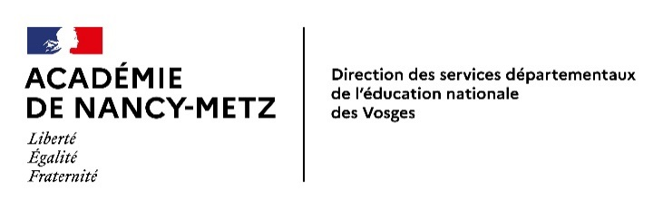

Note à l’attention des parents d’élèves mineurs

Objet : Participation de votre enfant à la campagne de dépistage de la Covid-19 au sein de l’établissement scolaire.

Dans le cadre de la situation sanitaire inédite que nous vivons, la maitrise du risque de transmission de la Covid-19 au sein des établissements scolaires, et en particulier dans les lycées, est une priorité pour protéger la santé des élèves que nous accueillons.

Dans ce contexte, il a été décidé, en partenariat avec l’Agence Régionale de Santé et le rectorat de l’académie de Nancy-Metz de lancer une campagne de dépistage de la Covid-19 au sein de l’établissement fréquenté par votre enfant.

Ces dépistages sont proposés aux élèves, ainsi qu’à l’ensemble des personnels de l’établissement.

La campagne de dépistage aura lieu dans l’établissement le 08/04/2021.

Des tests qui sont appelés antigéniques seront proposés : ces tests donnent un résultat dans un délai de 15 à 30 minutes. Ils reposent sur un prélèvement naso-pharyngé, c’est-à-dire réalisé dans le nez avec un écouvillon. Les personnes porteuses du virus et présentant un risque de contagiosité peuvent donc le savoir très vite, et ainsi se protéger et protéger leur entourage.

Cette campagne de dépistage sera réalisée dans le respect des règles de santé publique définies par les autorités de santé.

Si vous êtes d’accord, ainsi que votre enfant, pour que ce test soit réalisé, votre enfant devra se présenter muni du formulaire de consentement (au verso), dûment rempli, le jour du dépistage. Les informations seront transmises à un professionnel de santé de l’Éducation nationale pour envoi aux autorités sanitaires.

Les résultats seront communiqués à votre enfant par un infirmier (-ière) de l’Éducation nationale et lui seront également remis sous format papier à votre attention.

Si le résultat du test est positif, il est nécessaire qu’il puisse s’isoler, comme cela est recommandé dans le cadre de la lutte contre la transmission du virus et de quitter l’établissement selon les modalités prévues au règlement intérieur. Ce résultat devra obligatoirement être confirmé dans les 36H maximum, par un RT PCR réalisé en laboratoire dans l’objectif de rechercher les variants.

Un test négatif n’écarte pas totalement le risque de présence du virus et de contagiosité. Si dans les jours qui suivent le test, votre enfant présente des symptômes compatibles avec la Covid-19, il devra consulter son médecin traitant.

La santé des jeunes est un enjeu majeur dans la lutte contre cette épidémie. Cette campagne de dépistage s’inscrit dans une démarche collective, solidaire, partagée, qui est au cœur de notre engagement pour cette santé.

Formulaire de consentement

Pour les enfants mineurs :

Je soussigne Mme/Mr :

Numéro de téléphone :

Numéro de sécurité sociale :

Adresse :

Représentant légal de l’enfant :

Nom :

Prénom :

Date de naissance :

En classe de :

Autorise mon enfant :

- À bénéficier de la campagne de dépistage à la COVID-19 déployée au sein de l’établissement

Si les résultats du test pratiqué sont positifs :

- selon les modalités du règlement intérieur :

  - lycéen : j’autorise mon enfant à quitter l’établissement immédiatement pour s’isoler à domicile
  - collégien : je me rends disponible pour venir chercher au plus tôt mon enfant et l’isoler à domicile

- j’autorise la communication des résultats au personnel de santé de l’Éducation nationale afin
de rechercher les personnes contacts à risque à isoler

N’autorise pas mon enfant à bénéficier de la campagne de dépistage à la COVID-19 déployée au sein de l’établissement

Date et signature du responsable légal

Les informations collectées seront transmises à l’assurance maladie

